THỰC HÀNH: LẬP KHẨU PHẦN ĂN KHOA HỌC

- KẾT NỐI TRI THỨC
- Khái niệm:
Khẩu phần ăn là lượng thức ăn cần cung cấp cho cơ thể trong một ngày.
- Nguyên tắc lập khẩu phần ăn:
- Đảm bảo cung cấp đủ lượng thức ăn phù hợp cho cơ thể
- Đảm bảo cân đối các thành phần các chất hữu cơ, cung cấp đủ muối khoáng và vitamin.
- Đảm bảo cung cấp đủ năng lượng cho cơ thể
- THU HOẠCH
- Dựa vào bảng “Nhu cầu dinh dưỡng khuyến nghị cho người Việt Nam” và bảng “Các thành phần dinh dưỡng của một số thực phẩm” (trang 120, 121 SGK Sinh học 8), em hãy lập một khẩu phần ăn hợp lý.
- Một học sinh độ tuổi THCS nhu cầu tiêu dùng năng lượng mỗi ngày là 2200 kcal, trong số năng lượng đó protein chiếm 19%, lipid chiếm 13%, còn lại là glucid. Tính tổng số gam protein, lipid, glucid cung cấp cho cơ thể trong 1 ngày.
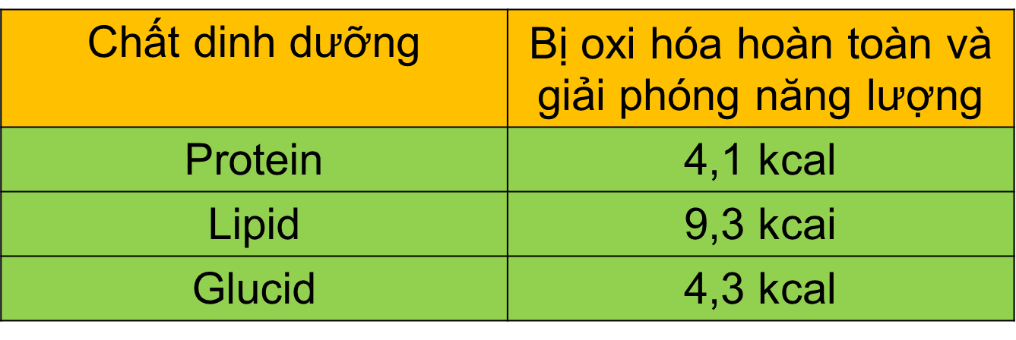
- Để nâng cao tầm vóc, học sinh THCS cần bổ sung những dưỡng chất nào?
- Những người ăn chay trường tránh ăn tất cả các sản phẩm từ động vật, bao gồm thịt, trứng, sữa. Vậy họ có đảm bảo đủ năng lượng và đủ dưỡng chất không?
CHỦ ĐÈ 3: TUẦN HOÀN
MÁU VÀ MÔI TRƯỜNG TRONG CƠ THỂ
- Các thành phần của máu và chức năng của chúng đối với cơ thể
- Huyết tương: chiếm 55% thể tích máu
Chức năng:
- Vận chuyển các chất dưới dạng hòa tan.
- Điều hòa dịch mô
- Diều hòa pH
- Các tế bào máu: chiếm 45% thể tích máu
Các tế bào máu | Chức năng
Hồng cầu | Vận chuyển O2 và CO2 trong cơ thể
Bạch cầu | Bảo vệ cơ thể bằng cách phát hiện và tiêu diệt các “vật lạ” có thể gây nguy hại cho máu
Tiểu cầu | Tham gia vào cơ chế đông máu

- Môi trường bên trong cơ thể
- Thành phần: gồm máu, nước mô, bạch huyết
- Vai trò: giúp tế bào thường xuyên liên hệ với môi trường ngoài trong quá trình trao đổi chất.

